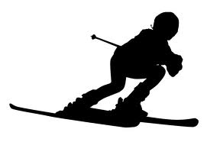

**2012/2013**

Vychodil

Plesk

2012/2013

***Školní lyžařský výcvik***

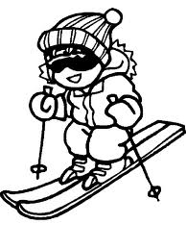Naše škola po několikati letech podnikne školní lyžařský výcvik, který  
nejspíše bude týden před jarními prázdninami, tedy 4.2.2013 - 8.2.2013

Na lyžařský výcvik pojede 7. -9. Třída.

***SPORTOVNÍ UDÁLOSTI NAŠÍ ŠKOLY***

***Rozhovor s Františkem Štafou***

**Redaktor:** Ahoj, můžu ti položit pár otázek?

**František:** Jo, jasně.

**Redaktor:** Na co se nejvíce těšíš na lyžáku?

**František:** Na lanovku.

**Redaktor:** Umíš jezdit na lyžích?

**František:** Tak jako určitě.

**Redaktor:** Těšíš se více na svah nebo na chatu a proč?

**František:** Asi na chatu, protože bude sranda.